Занятие по математике с детьми старшей (разновозрастной) группы
Воспитатели: Копытова Т.И.,
Лобанова А.С.
Программное содержание:
Цель:
Обучение счета предметов, пользуясь правильными приемами счета.
Задачи:
Учить считать слева направо, называть числительные по порядку
Закрепить знание о времени года (осень);
Развивать зрительное внимание;
Закрепить знание о геометрической фигуре круг (находить среди других геометрических фигур);
Учить сравнивать знакомые предметы по величине-большой, маленький;
Материал для занятия: Матрешки разной величины большая, маленькая, геометрические фигуры большие (круг, квадрат); Мячик. Раздаточный материал на каждого ребенка (геометрические фигуры круг, квадрат).

Ход НОД:
Воспитатель: Ребята, к нам в гости пришли матрешки. Они шли по сказочному лесу к нам и замерзли и хотят спросить у нас какое время года?
Дети (Осень).
Воспитатель: правильно ребята (краткая беседа об осени). Матрешки спорят, кому из них первой стоять, пока они шли к нам в гости все перепутали. Давайте поможем им встать правильно
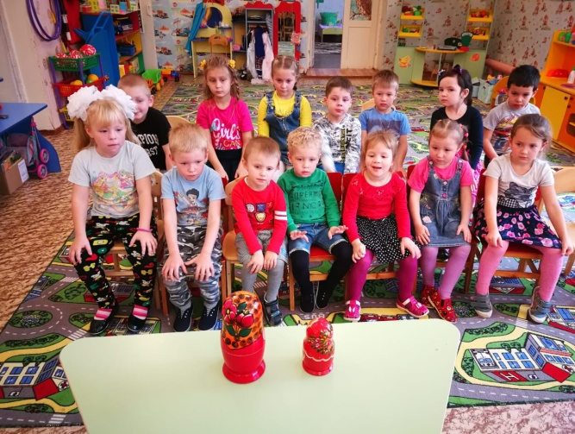
Основная часть:
Воспитатель: Сосчитайте, сколько всего матрешек к нам в гости пришли?
Дети: Две
Воспитатель: Ярослав, а ты как считаешь сколько матрешек?
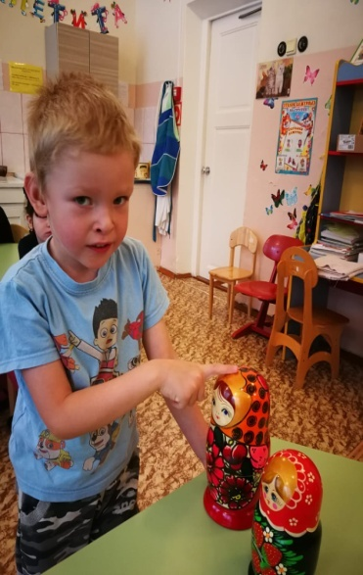
Ярослав: — Две!
Воспитатель: Полина, сколько всего матрешек?
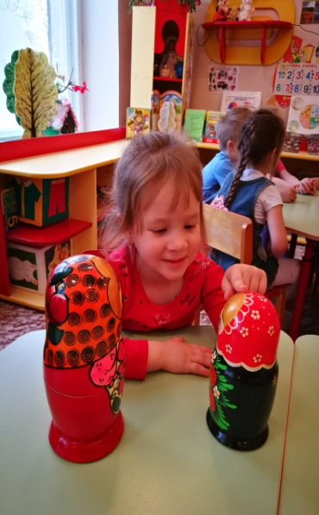
Полина: У меня получилось две
Воспитатель: Артем, если эту матрешку поставить сюда, сколько их всего будет?
Артем: две!
Воспитатель: Правильно ребята, матрешек всего две
— Давайте сравним их. Как вы думаете, они одинаковые по величине?
Дети: Нет, они разные. Большая и маленькая
Воспитатель: Вика, посмотри матрешки одинаковые по величине
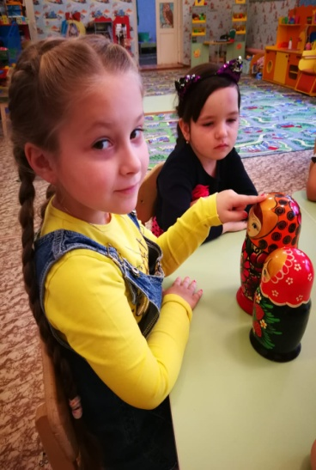
Вика: Нет, они разные. Большая и маленькая
Воспитатель: А ты как думаешь Захар, матрешки по величине одинаковы?
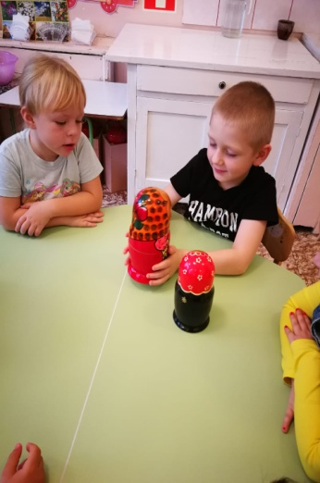
Захар: Мне кажется разные
Воспитатель: Какую матрешку мы поставим на первое место?
Дети: Большую
Воспитатель: На второе место?
Дети: Маленькую
Воспитатель: Матвей, ты тоже так считаешь?
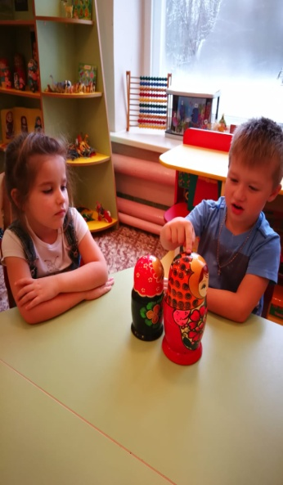
Матвей: Да.
Воспитатель: Настя, ты поставишь матрешек по-другому?
Настя: Да можно поменять их местами.
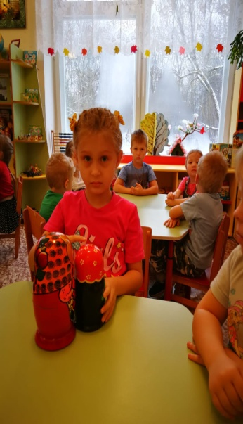
Воспитатель: Ашот, посмотри какая матрешка стоит справа.
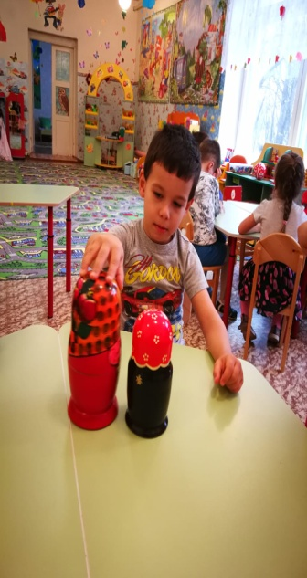
Ашот: Большая
Воспитатель: Артем какая матрешка стоит слева от большой матрешки?
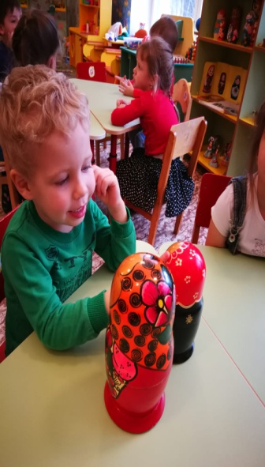
Артем: Маленькая
Воспитатель: Правильно Артем. Молодец!
Кира ты согласна что справа стоит большая матрешка?
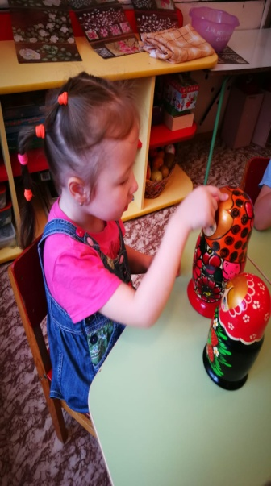

Кира: Да. Справа стоит большая матрешка, а слева маленькая.
Воспитатель: Ребята, матрешки говорят хотят поиграть с вами в игру которая называется «загадки и отгадки»
Предложить детям отгадать загадки.
Загадки.
Осенью он часто нужен -
Если лупит дождь по лужам,
Если небо в черных тучах,
Он для нас помощник лучший.
Над собой его раскрой
И навес себе устрой! (Зонтик)
В сентябре и в октябре
Их так много во дворе!
Дождь прошел - оставил их,
Средних, маленьких, больших. (Лужи)
Льется он косой стеной
И стучит по нашим окнам.
Сам холодный, проливной,
А в саду беседки мокнут.
Лист осенний долго кружит,
Чтоб потом спуститься в лужу. (Осенний дождь)
Дети: ответы детей, краткая беседа когда это бывает? Какие осенние месяца вы знаете?
Воспитатель: Давайте немного отдохнем
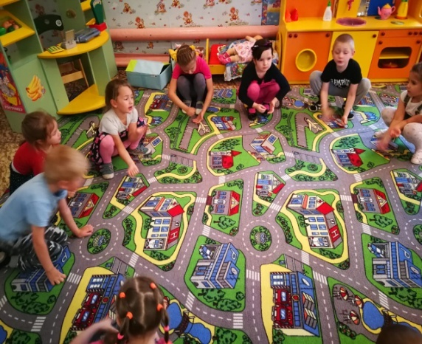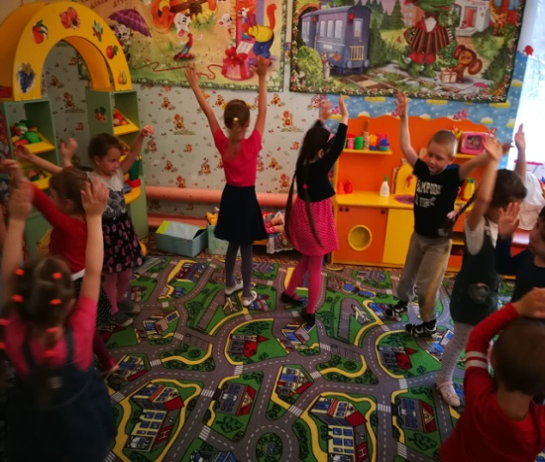
Физминутка:
Раз, два, три листопад начни
Листопад, листопад
Не кружись ты невпопад
С детками гулять пойдем
Все листочки соберем
Воспитатель: Дети матрешки принесли с собой мячик. Давайте посмотрим на мячик какой он формы?
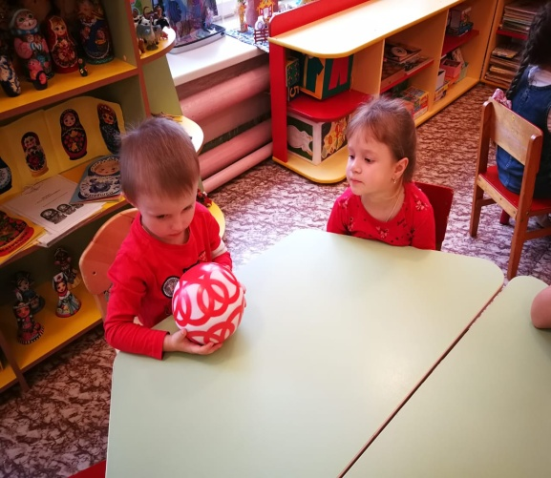
Дети: Круглый
Воспитатель: Правильно! На ваших столах лежат геометрические фигуры, покажите пожалуйста геометрическую фигуру круг.
Воспитатель: Показать круг
Дети: Показывают геометрическую фигуру круг
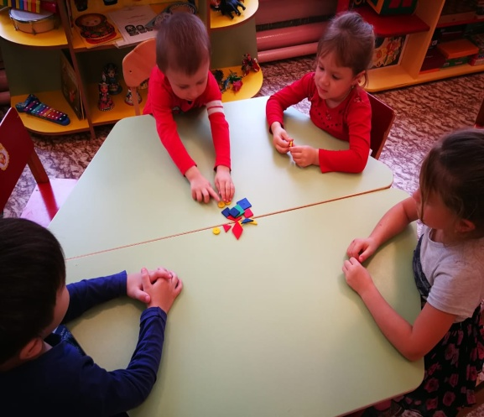
Дети: Карина ты какую фигуру показала
Карина: Круг
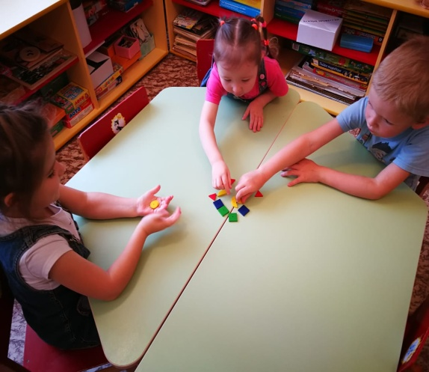
Воспитатель: Ярослав у тебя в руке какая фигура
Ярослав: Круг
Воспитатель: Люба у тебя какая геометрическая фигура
Люба: У меня в руке круг
Воспитатель: Спросить индивидуально 4-5 детей
Воспитатель: Итак, давайте посмотрим, все ли правильно подобрали геометрическую фигуру круг
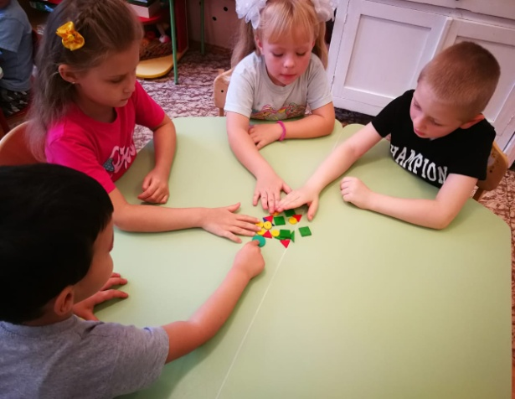
Воспитатель: Правильно ребята, у вас в руках геометрическая фигура круг
Заключительная часть:
Воспитатель: Ребята, сколько матрешек у нас в гостях было?
Дети: Две
Воспитатель: Матрешки вы запомнили какое сейчас время года?
Воспитатель: Дети, давайте им еще раз скажем, что одна матрешка большая, а другая маленькая.
Дети: Показали геометрическую фигуру круг.
Воспитатель: Молодцы, ребята! Но матрешкам пора уходить. Они говорят вам спасибо.

